# 实验二：栈与队列的应用

### 一．实验目的

掌握递归与回溯的思想，实现栈与队列的基本操作。

### 二．实验内容

（1）实验1：

如下图所示，某火车站只可单方向进出站。假设n列火车按照给定顺序进站，请判断是否可以按给定顺序出站。若能，输出“The output train sequence is possible”；否则，输出“The output train sequence is impossible”。

要求：用栈的方法实现。

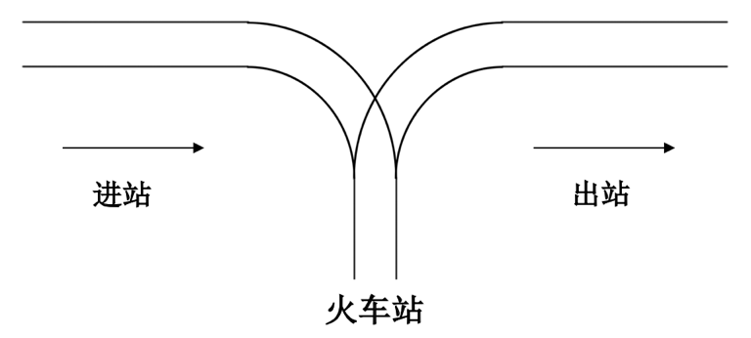

实验1程序输入说明：

火车数

火车入站序列

火车出站序列

样例1:

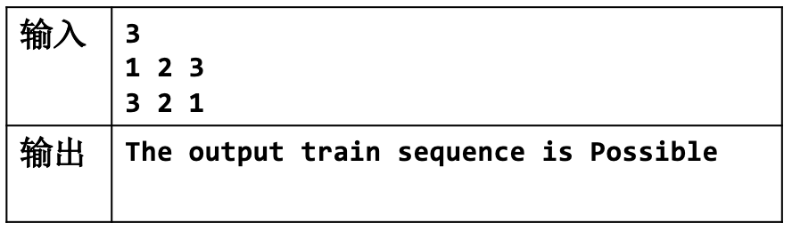

样例2:

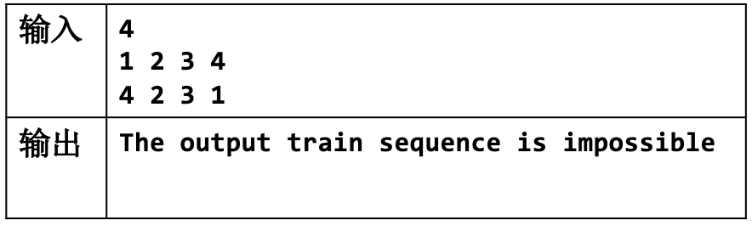

（2）实验2:

对实验1中的出站序列，若该序列火车继续前行至如下图所示的火车车轨，入口到出口之间有k条缓冲轨道，火车的行进方向均为从左至右，火车可驶入任意一条缓冲轨道。现有编号为1~n的n列火车乱序驶入，若期望驶出的次序依次为1至n，请输出k的最小值。（参考第2章课堂习题中的讨论题5）

要求：用队列的方法实现。

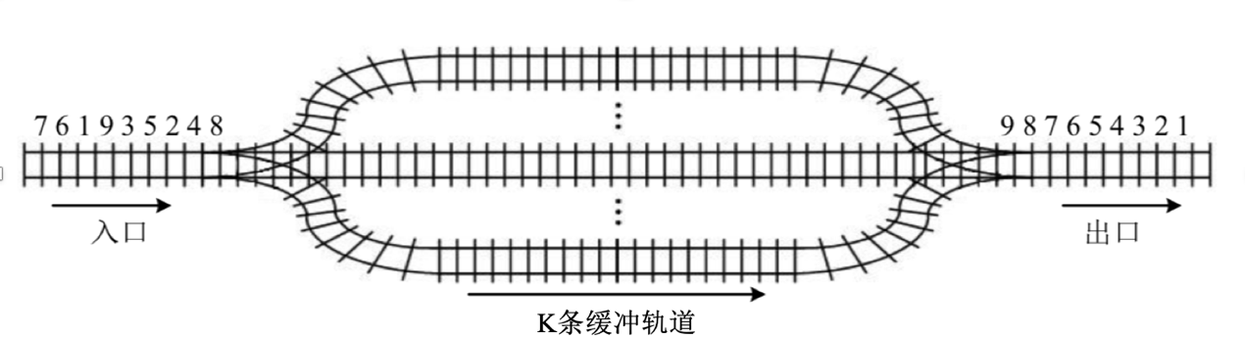

实验2程序输入说明（为保证两个实验输入数据的一致性，格式同实验1）：

火车数

（无用数据）

火车入站序列

样例1:



样例2:



样例3:

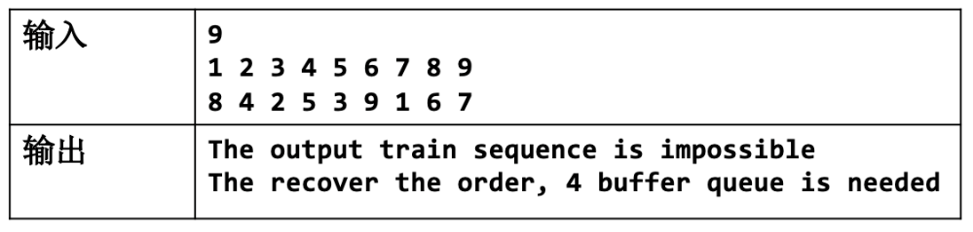

说明：Train.in文件中包含以上三个测试样例，可用于测试程序。需要注意的是，模版trainMain.c是将实验1与实验2合并在一起解答的，同学们也可分开求解。举例说明：样例3表示火车在实验2的驶入顺序为8 4 2 5 3 9 1 6 7，若要火车驶出顺序恢复为1 2 3 4 5 6 7 8 9，则需要至少4条缓冲轨道，如下图所示。

9 8

7 6 5 4

3 2

1

7 6 1 9 3 5 2 4 8

9 8 7 6 5 4 3 2 1

### 实验要求

（1）提供模板trainMain.c，也可以自己编写程序;

（2）提供测试文件Train.in，其中包含三个测试样例，可用于测试程序；

（3）请同学们务必按照题目要求答题（实验1用栈的方法实现，实验2用队列的方法实现）；

（4）实验课上需要完成实验1或者实验2，在课下完成全部实验并撰写实验报告。